Tröôøng Vieät Ngöõ
cuûa Coäng Ñoaøn
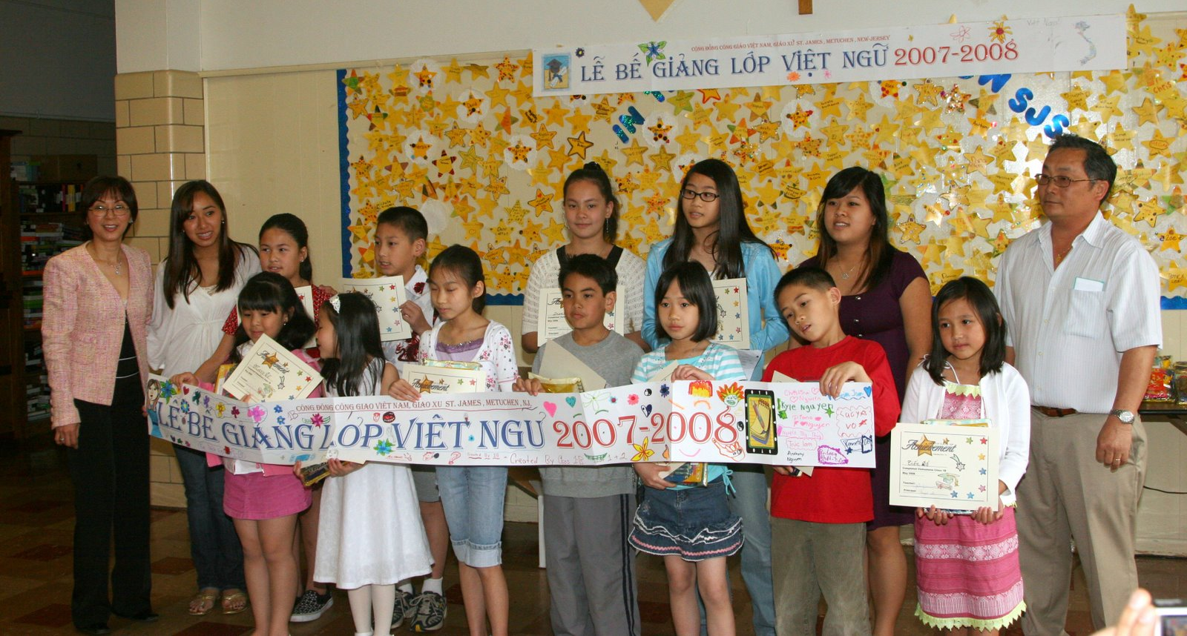
Trường Việt Ngữ tại nhà thờ St. James của CĐCGVN Metuchen được mở hàng năm kể từ ngày Cộng Đoàn mới được thành lập. Những lớp Việt ngữ này mở rộng cho con em trong cũng như ngoài Cộng Đoàn. Hàng năm, đông đảo các em học sinh nhiều lứa tuổi từ 5 đến 16 cùng các bậc phụ huynh là người Việt kể cả người ngoại quốc (Mỹ) đã mang con em của mình đến ghi danh để học tại trường Việt Ngữ tại giáo xứ St. James.
Trong những năm qua các trường Việt Ngữ đã hoạt động liên tục là nhờ anh Lâm Quang Huy. Anh Huy là người điều hành các lớp Việt Ngữ đồng thời cũng giúp cho các hoạt động văn hóa của người Việt như Tết Trung Thu, Tết Nguyên Đán mà đa số các em trong lớp Việt Ngữ đều tham gia. Đến cuối năm 2006 vì công việc làm anh Huy đã không thể tiếp tục công việc điều hành các lớp Việt Ngữ và phải rời bỏ Cộng Đoàn để di chuyển đến nơi khác sinh sống cùng với gia đình của anh. Chắc chắn rằng các em học sinh của trường Việt Ngữ cũng như phụ huynh của các em sẽ không quên anh Huy đã bỏ công sức nhiều để giúp cho lớp Việt Ngữ đã qua.
Trường Việt Ngữ vẫn được tiếp tục hoạt động, vì thế cha Quản Nhiệm và Hội Đồng Mục Vụ đã nhờ chị Lê Tăng Tuyết thay thế anh Huy để điều hành các lớp Việt Ngữ tại St. James. Niên khóa 2007-2008, lớp Việt Ngữ đã thu hút được nhiều phụ huynh trong trong cũng như ngoài Cộng Đoàn đến ghi danh học cho con em. Vì thế, năm nay các lớp Việt Ngữ đã có tất cả là 3 lớp: 1A, 1B và 2. Mỗi lớp có khoảng trên dưới 20 em. Lớp 1A do cô Kim Chi và cô Diễm phụ trách, lớp 1B có thầy Phước và cô Hà dạy và lớp 2 có thầy Lộc và cô Tuyết phụ trách hàng tuần. Cùng với các thầy cô, còn có 4 em assistant teachers tình nguyện phụ giúp các thầy cô trong việc giúp đỡ các em nhỏ đọc và viết tiếng Việt trong lớp. Công việc điều hành các lớp Việt Ngữ thật mới mẻ đối với chị Tuyết trong năm này. Tuy nhiên, chị Tuyết rất may mắn là có được một số các thầy cô và các em assistant teachers rất nhiệt tình trong việc dạy học cũng như giúp đỡ cho chị Tuyết làm tròn trách nhiệm điều hành này mà chị đã lãnh nhận. Sự tình nguyện một cách hăng say và nhiệt tình của chị Tuyết cũng như của các thầy cô có lẽ hơn hết là vì tương lai của các con em mình, vì tiếng Việt Nam, vì sự tồn tại của tiếng Việt cũng như văn hóa Việt mà những người tình nguyện này hy sinh thời giờ để làm việc này cho con em của mình, và con em của những người Việt Nam ở xa tổ quốc.
Hàng tuần, mỗi chiều chúa nhật các lớp Việt Ngữ được bắt đầu từ 1 giờ 30, các bậc phụ huynh đưa con đến trường và các em hăng say đến lớp học thật đông đủ. Sự hăng say này có lẽ một phần vì được gặp gỡ các bạn cùng lứa tuổi đã cuốn hút các em nhỏ Việt Nam tham dự lớp học một cách hăng say, các em ngồi học, tập đọc, tập viết rất chăm chỉ. Chị Tuyết rất mong các lớp học Việt Ngữ thành công tốt đẹp, các cháu học giỏi đạt được nhiều kết quả cũng như điểm tốt trong công việc nói, đọc và viết tiếng Việt.
Dưới đây là một vài bài viết cuối năm của các em học lớp 2:
Em thích đi học tiếng Việt, tại vì em có bạn bè trong lớp của em. Cô giáo hiền lắm. Chừng nào lớp xong, em đi lễ với Mẹ và Ba trong Ca Đoàn.
Lê Thảo My
Em thích học Việt Ngữ tại vì em có thể đọc và viết tiếng Việt. Lúc về Việt Nam em có thể nói chuyện với người thân. Em có thể đọc sách tiếng Việt để biết thêm về phong tục, tập quán của người Việt Nam.
Hiền Nguyễn
Con thích lớp này thôi tại vì lớp học con vui. Con thích lớp con tại vì thầy và cô giáo giúp con biết tiếng Việt nhiều và chỉ con cách bỏ dấu.
Kevin Nguyễn

Năm nay trong lớp học tiếng Việt, em học rầt là nhiều thứ. Trong đó có thứ em biết và có thứ em không biết. Trong lớp học tiếng Việt, có những thứ em thích và những thứ em không thích.
Những thứ mà em thích là khi được lên bảng để viết chữ. Cũng như trò chơi viết chữ trong những câu khác nhau. Các em rất là hãnh diện khi các em viết đúng.
Năm nay em học được rất nhiều những chữ mới lạ. Năm ngoái em chẳng hiểu cái gì hết, chỉ có những chữ rất là tầm thường, để nói chuyện với ba mẹ. Em cũng học được viết câu cho đúng. Bây giờ thì em biết viết câu và bỏ dấu. Cám ơn Thầy và Cô.
Đỗ Minh Nguyệt
Hy vọng trong tương lai những lớp học tiếng Việt sẽ tiếp tục được mở rộng hầu góp phần vào việc truyền bá rộng rãi tiếng Việt, văn hóa Việt cho chính những người Việt Nam ở xa Tổ Quốc, cũng như giới thiệu đến những người nước ngoài muốn học hoặc tìm hiểu về ngôn ngữ Việt Nam.


BÀI THƠ CHO MẸ
Bài thơ này tôi viết tặng mẹ tôi
Tặng mái tóc suôn dài trên bờ vai óng ả
Như dòng sông quê hương vẫn yên bình rỉ rả
Khúc nhạc an lành điệu hạnh phúc trào dâng
Bài thơ này tôi viết cho thâm ân
Của mấy chục năm còng lưng theo gánh nặng
Đè vội vã trên đôi vai son sắc
Đã một thời... đã xa lắm,.. lặng im
Bài thơ này là cả một trái tim
Tôi viết mẹ tôi viết cho bao người cho nhân thế
Những người mẹ vẫn âm thầm bảo vệ
Chở che lòng và sưởi ấm hồn con
Sương khuya rơi lẳng lặng những hao mòn
Đã mấy mùa đông đã bao lần thu vội
Tấm áo rét mảnh chăn đơn nhức nhối
Vẫn hiền hòa vẫn độ lượng bao la
Kể làm sao được hết những thiết tha
Của đức hy sinh một tâm hồn cao cả
Giữa dòng đời cứ mặc nhiên hối hả
Người sống cho đời, cho hậu thế mai sau
Gió có vương những giọt nắng sang giàu
Hay gửi nhạt theo những khó khăn thiếu thốn
Thì ở đấy nơi mẹ là cửa ngọn
Của hạnh phúc lòng của mơ ước bay cao
Có cơn gió đêm đọng mặt nước lao xao
Tôi viết bài thơ cho người tôi thấy nhớ
Đã một năm, mai lại vàng rực rỡ
Tôi lại tần ngần đặt thư bút..... vấn tin
QUỲNH HƯƠNG

